
M O R A V Í N, svaz moravských vinařů

si Vás dovoluje pozvat na
tradiční podzimní odborné vzdělávací semináře
se zaměřením nejen na vinařskou legislativu

Místo konání: přednáškový sál Národního vinařského centra, Zámek Valtice
Termíny: čtvrtek 20.11. 2008, středa 26.11. 2008, čtvrtek 4.12. 2008,
čtvrtek 11.12. 2008, středa 17.12. 2008
Začátek: 16.00 hod.
Program:
20.11. 2008 Právní úprava živnostenského podnikání – zákon č. 455/1991 Sb.,
o živnostenském podnikání, ve znění pozdějších předpisů
Ing. M. Osičková, Živnostenský úřad Břeclav

26.11. 2008 Právní úprava podnikání v zemědělství – zákon č. 252/1997 Sb.,
o zemědělství, ve znění pozdějších předpisů
Ing. M. Osičková, Živnostenský úřad Břeclav

4. 12. 2008 Certifikace služeb vinařské turistiky
J. Flamik, Nadace Partnerství, Brno

11. 12. 2008 Formy podnikání a daňová evidence vinařů
Ing. P. Auer, Finanční úřad Mikulov

17. 12. 2008 Portál farmáře – elektronická komunikace s registrem vinic
Ing. L. Peterka, CCV, s.r., Brno

Cena za celý cyklus seminářů: 250,-- Kč pro členy Moravínu; 500,-- Kč pro ostatní zájemce

Závazné přihlášky na níže uvedených kontaktech telefonicky, SMS, e-mailem nebo písemně. Na přihlášce prosím uveďte jméno, adresu, e-mail, tel. kontakt a členství v Moravínu. Přihláška bude považována za závaznou po zaplacení převodem na účet Moravínu č. ú. 1381622309/0800 u České spořitelny; var. symbol 201108 nebo složenkou, případně na místě.
Semináře jsou určeny pro členy Moravínu a širokou vinařskou i laickou veřejnost.

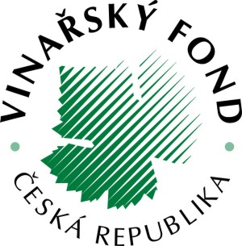

Projekt je realizován za podpory Vinařského fondu České Republiky

Kontakty: e-mail: vseidlova@iol.cz, valtice.moravin@tiscali.cz;, http: www.moravinvaltice.cz;
tel. 602 559226, korespondenční adresa: Nová 48, 692 01 Mikulov

